LAPORAN TUGAS 2 TUTON
PEMROGRAMAN BERBASIS PERANGKAT BERGERAK
(STSI4303)



DISUSUN OLEH:
NAMA : I KD WIJAYA SASHMITHA ADHI C
NIM : 048068753
PRODI : SISTEM INFORMASI
FAKULTAS : SAINS DAN TEKNOLOGI
UT - DAERAH : DENPASAR

UNIVERSITAS TERBUKA
2026
- SOAL
Tugas 2
Buatlah proyek baru untuk menampilkan data cuaca dari sebuah API online dengan alamat:
https://api.open-meteo.com/v1/forecast?latitude=-6.2&longitude=106.8&hourly=temperature_2m

(API ini akan menampilkan data prakiraan cuaca di Jakarta, termasuk temperatur per jam).
Buat tampilan aplikasi sederhana dengan ketentuan:
• Tampilkan data atribut/kolom/field berikut: time (waktu pengukuran) dan temperature_2m (suhu per jam dalam °C).
• Desain tampilan agar mudah dibaca, misalnya dalam bentuk list atau tabel sederhana.
Pelaporan dan Penilaian. Laporkan kegiatan praktikum yang telah dilakukan dengan mengupload source code dan link rekaman video yang menampilkan:
• Perkenalan identitas mahasiswa
• Langkah-langkah praktik yang Anda lakukan disertai aktivitas kegiatan mahasiswa
• Hasil dan Analisa praktik yang telah dilakukan
• Kata-kata penutup dari mahasiswa
Catatan: jika kesulitan menampilkan semua data, cukup tampilkan 10 data pertama.
- Program
Aplikasi dibuat sebagai project Ionic Framework dengan Vue 3 (Composition API, <script setup>, TypeScript), ditulis di VS Code, di folder tugas-2/cuaca-ionic. Ionic menyediakan komponen UI bergaya aplikasi native (header, segment/tab, list, card, badge, pull-to-refresh) sehingga tampilan terasa seperti aplikasi HP. Project dibuat dengan Ionic CLI, yang otomatis menyiapkan Vue 3, Vite, TypeScript, dan Capacitor untuk build ke Android.
Komponen | Keterangan
Bahasa | TypeScript, HTML (template Vue), CSS
Framework | Ionic Framework + Vue 3 (@ionic/vue), build tool Vite, Capacitor untuk Android
Sumber data | Open-Meteo Forecast API (JSON), ditambah parameter timezone=Asia/Jakarta
File utama | src/services/cuaca.ts (ambil data API) dan src/views/HomePage.vue (tampilan halaman)

Langkah instalasi dan menjalankan aplikasi (ringkas, detail ada di file INSTALL.md):
• Install Node.js LTS (v20+) dari nodejs.org, cek dengan node -v dan npm -v.
• Install Ionic CLI secara global: npm i -g @ionic/cli
• Buat project: ionic start cuaca-ionic blank --type=vue, lalu masuk folder dengan cd cuaca-ionic (npm install jika dependency belum terpasang).
• Jalankan di browser: ionic serve, aplikasi terbuka di http://localhost:8100. Agar tampil seperti HP, buka DevTools Chrome lalu Toggle device toolbar.
• Coba di HP Android: hubungkan laptop dan HP ke Wi-Fi yang sama, jalankan ionic serve --external, lalu buka alamat IP yang tampil (misalnya http://192.168.1.10:8100) di Chrome HP.
• (Opsional) Membuat APK lewat Capacitor dan Android Studio: ionic build, npx cap add android, npx cap sync, npx cap open android, lalu Run ke HP dengan USB Debugging aktif.

- Penjelasan program
1. Analisis soal dan data API
Langkah pertama adalah membuka URL API di browser untuk melihat bentuk datanya. API mengembalikan JSON. Data per jam ada di objek hourly yang berisi dua array sejajar: time (waktu) dan temperature_2m (suhu). Satuan ada di hourly_units.temperature_2m, yaitu °C.
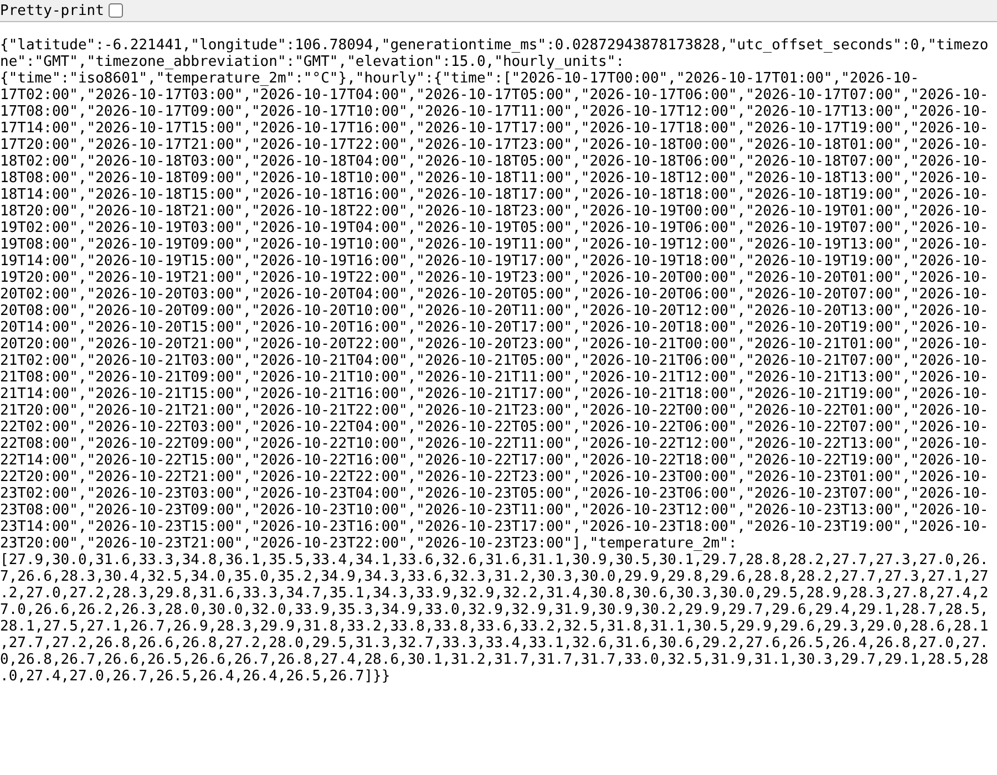
Respons JSON dari URL API sesuai soal (diambil 17 Oktober 2026 pukul 21.58 WIB).
Ringkasan respons (bagian penting saja):
{
"latitude": -6.221441, "longitude": 106.78094,
"timezone": "GMT", "utc_offset_seconds": 0,
"hourly_units": { "time": "iso8601", "temperature_2m": "°C" },
"hourly": {
"time": ["2026-10-17T00:00", "2026-10-17T01:00", ... ], // 168 data
"temperature_2m": [27.9, 30.0, ... ] // 168 data
}
}

• Jumlah data: 168 pasang time dan temperature_2m, yaitu 24 jam × 7 hari (17–23 Oktober 2026). Karena itu semua data bisa ditampilkan, tidak hanya 10 data pertama.
• Tanpa parameter tambahan, waktu dikembalikan dalam zona GMT (utc_offset_seconds: 0), sehingga jam 00:00 di API sebenarnya pukul 07:00 WIB. Karena itu di aplikasi ditambahkan &timezone=Asia%2FJakarta. Hasilnya timezone menjadi Asia/Jakarta dan utc_offset_seconds 25200 (7 jam), sehingga jam yang tampil sudah WIB. Koordinat dan field yang diminta soal tetap sama.
2. Struktur kode
Bagian | Baris | Isi
src/services/cuaca.ts | 1–23 | API_URL (soal + timezone=Asia/Jakarta), interface DataCuaca, fungsi async ambilCuaca()
HomePage.vue <template> | 1–73 | ion-header + ion-segment (tab hari), ion-refresher, ion-spinner/error, ion-card ringkasan, ion-list waktu dan suhu, ion-footer identitas
State (ref) | 87–91 | data, unit, loading, error, selectedDay
fetchCuaca() | 94–113 | Memanggil ambilCuaca() dan mengisi state; dipakai juga oleh pull-to-refresh
computed | 116–124 | days, filtered, temps, minTemp, maxTemp, avgTemp
Fungsi format | 127–134 | currentHour, formatDay, formatJam, tempColor
onMounted | 136 | Memanggil fetchCuaca saat halaman pertama kali tampil
src/router, App.vue, main.ts | – | Bawaan template blank Ionic (tidak diubah banyak)

3. Mengambil data dari API (fetch dan map) – src/services/cuaca.ts
export const API_URL =
'https://api.open-meteo.com/v1/forecast?latitude=-6.2&longitude=106.8&hourly=temperature_2m&timezone=Asia%2FJakarta';

export async function ambilCuaca() {
const res = await fetch(API_URL);
if (!res.ok) throw new Error('HTTP ' + res.status);
const json = await res.json();
// Gabungkan array hourly.time & hourly.temperature_2m menjadi list objek
const data = json.hourly.time.map((t: string, i: number) => ({
time: t,
temp: json.hourly.temperature_2m[i],
}));
return { data, unit: json.hourly_units.temperature_2m };
}

• API_URL memakai alamat dari soal ditambah timezone=Asia%2FJakarta, sehingga jam yang dikembalikan sudah WIB (bukan GMT).
• Fungsi async dengan await fetch(API_URL) menunggu respons API tanpa membekukan tampilan. res.ok dicek dulu; jika status HTTP bukan 2xx dibuat error yang ditangkap try/catch di HomePage.vue dan ditampilkan bersama tombol "Coba lagi".
• res.json() mengubah respons menjadi objek, lalu json.hourly.time.map((t, i) => ({ time: t, temp: json.hourly.temperature_2m[i] })) menggabungkan dua array sejajar (berdasarkan indeks) menjadi satu list objek { time, temp } yang mudah di-loop.
• Satuan suhu diambil dari hourly_units.temperature_2m. Di HomePage.vue, fungsi ini dipanggil saat onMounted dan saat pull-to-refresh (ion-refresher).
4. Filter data (computed) – src/views/HomePage.vue
// Daftar tanggal unik (7 hari)
const days = computed(() => [...new Set(data.value.map((d) => d.time.slice(0, 10)))]);
// Data untuk tanggal terpilih (24 jam)
const filtered = computed(() => data.value.filter((d) => d.time.startsWith(selectedDay.value)));
// Ringkasan min / rata-rata / max
const temps = computed(() => filtered.value.map((d) => d.temp));
const minTemp = computed(() => Math.min(...temps.value).toFixed(1));
const maxTemp = computed(() => Math.max(...temps.value).toFixed(1));
const avgTemp = computed(() => (temps.value.reduce((a, b) => a + b, 0) / (temps.value.length || 1)).toFixed(1));

• days: 10 karakter pertama time (tanggal) diambil dari 168 data, lalu new Set menghapus duplikat, hasilnya 7 tanggal untuk tab hari.
• filtered: hanya data yang time-nya diawali selectedDay, yaitu 24 baris per hari, sehingga daftar tidak terlalu panjang di layar HP.
• minTemp, maxTemp, avgTemp: suhu minimum, maksimum, dan rata-rata hari terpilih untuk ion-card ringkasan.
• Computed otomatis dihitung ulang hanya saat datanya berubah (misalnya tab hari diganti), dan hasilnya di-cache.
5. Perulangan (v-for) di template Ionic
<ion-segment scrollable :value="selectedDay" @ionChange="selectedDay = String($event.detail.value)">
<ion-segment-button v-for="d in days" :key="d" :value="d">
<ion-label>{{ formatDay(d) }}</ion-label>
</ion-segment-button>
</ion-segment>

<ion-list>
<ion-item v-for="item in filtered" :key="item.time" :class="{ now: item.time === currentHour }">
<ion-label>{{ formatJam(item.time) }}</ion-label>
<ion-badge slot="end" :color="tempColor(item.temp)">{{ item.temp }} {{ unit }}</ion-badge>
</ion-item>
</ion-list>

• v-for="d in days" membuat satu ion-segment-button (tab) untuk setiap tanggal. Event @ionChange mengganti selectedDay, sehingga computed filtered dan ringkasan ikut berubah otomatis.
• v-for="item in filtered" :key="item.time" membuat satu ion-item per jam. :key memakai time karena nilainya unik.
• Kiri menampilkan time lewat formatJam() (contoh 2026-10-24T05:00 menjadi 05:00 WIB); kanan menampilkan temperature_2m dalam ion-badge beserta satuan °C.
• :color="tempColor(item.temp)" memberi warna badge: biru di bawah 27 °C, oranye 27–31 °C, merah 31 °C ke atas. Baris jam sekarang (WIB) disorot dan diberi tanda "· sekarang".
6. Desain tampilan mobile (komponen Ionic)
• ion-header dan ion-toolbar berwarna primary sebagai judul aplikasi, ion-footer berisi identitas mahasiswa.
• ion-segment scrollable sebagai tab hari yang bisa digeser horizontal, ion-card untuk kartu ringkasan Min, Rata-rata, Max.
• ion-refresher untuk tarik ke bawah memuat ulang data, ion-spinner saat loading, dan pesan error dengan ion-button "Coba lagi".
• Komponen Ionic otomatis menyesuaikan gaya Android (Material Design) sehingga tampilan terasa seperti aplikasi native di HP.
7. Hasil
Aplikasi dijalankan dengan ionic serve dan dibuka di browser dengan ukuran layar 412 × 860 piksel (mode HP); tampilan yang sama didapat di HP Android lewat ionic serve --external. Data diambil langsung dari API pada Sabtu, 24 Oktober 2026 pukul 09.47 WIB.
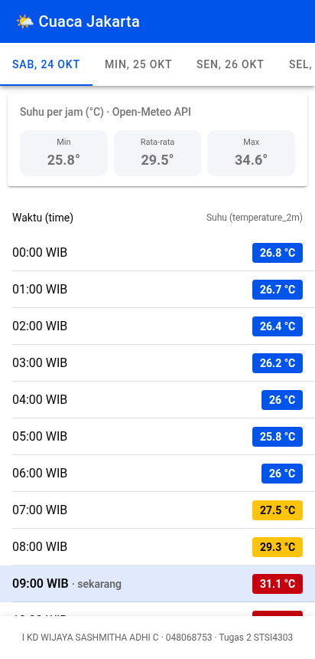
Tampilan aplikasi Ionic di layar HP (412 × 860): tab hari, ringkasan suhu (Min 25,8°, Rata-rata 29,5°, Max 34,6°), dan daftar suhu per jam untuk Sab, 24 Okt. Baris 09:00 WIB disorot sebagai jam sekarang.
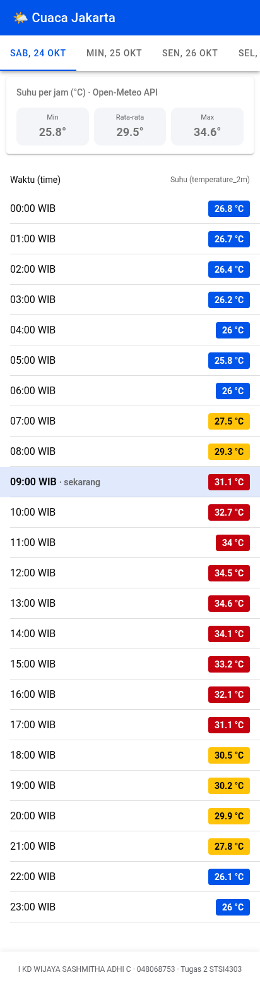
Tampilan satu halaman penuh untuk 24 jam pada 24 Oktober 2026 dengan warna badge suhu biru, oranye, dan merah.
8. Analisa data suhu
Data yang ditampilkan adalah prakiraan (forecast) Open-Meteo untuk Jakarta (titik -6,22; 106,78), sehingga angkanya berubah jika aplikasi dibuka di waktu lain (misalnya pada tangkapan layar di atas). Analisa di bawah memakai data yang diambil pada 17 Oktober 2026 pukul 21.58 WIB.
Tanggal | Suhu min (jam) | Suhu max (jam) | Rata-rata
Sab, 17 Okt | 25,9 °C (05:00) | 36,1 °C (12:00) | 30,7 °C
Min, 18 Okt | 26,6 °C (06:00) | 35,2 °C (12:00) | 30,5 °C
Sen, 19 Okt | 27,0 °C (05:00) | 35,1 °C (12:00) | 30,4 °C
Sel, 20 Okt | 26,2 °C (05:00) | 35,3 °C (11:00) | 30,1 °C
Rab, 21 Okt | 26,7 °C (05:00) | 33,8 °C (11:00) | 30,1 °C
Kam, 22 Okt | 26,4 °C (20:00) | 33,4 °C (12:00) | 29,0 °C
Jum, 23 Okt | 26,5 °C (03:00) | 33,0 °C (14:00) | 29,2 °C

Suhu per jam pada 17 Oktober 2026:
Jam | Suhu (°C) | Jam | Suhu (°C)
00:00 | 28,7 | 12:00 | 36,1
01:00 | 28,2 | 13:00 | 35,5
02:00 | 27,3 | 14:00 | 33,4
03:00 | 26,6 | 15:00 | 34,1
04:00 | 26,2 | 16:00 | 33,6
05:00 | 25,9 | 17:00 | 32,6
06:00 | 26,0 | 18:00 | 31,6
07:00 | 27,9 | 19:00 | 31,1
08:00 | 30,0 | 20:00 | 30,9
09:00 | 31,6 | 21:00 | 30,5
10:00 | 33,3 | 22:00 | 30,1
11:00 | 34,8 | 23:00 | 29,7

• Pola harian berulang: suhu terendah terjadi dini hari, umumnya pukul 05.00–06.00 WIB (25,9–27,0 °C), lalu naik cepat setelah matahari terbit dan mencapai puncak sekitar pukul 11.00–12.00 WIB (33,4–36,1 °C). Setelah itu suhu turun perlahan sampai malam.
• Contoh 17 Oktober: dari 25,9 °C pukul 05.00 naik menjadi 36,1 °C pukul 12.00, selisih sekitar 10,2 °C dalam 7 jam. Ada penurunan sesaat pukul 14.00 (33,4 °C) sebelum naik lagi pukul 15.00 (34,1 °C), lalu terus turun menjadi 29,7 °C pukul 23.00.
• Pengecualian: pada 22 Oktober suhu terendah justru pukul 20.00 (26,4 °C), dan pada 23 Oktober puncaknya bergeser ke pukul 14.00 (33,0 °C). Ini bisa terjadi karena faktor cuaca lain seperti awan atau hujan, yang tidak diminta dalam data soal (hanya suhu).
• Tren mingguan: suhu maksimum harian cenderung turun dari 36,1 °C (17 Okt) menjadi 33,0 °C (23 Okt), dan rata-rata harian dari 30,7 °C menjadi 29,2 °C. Rata-rata seluruh 168 data adalah 30,0 °C dengan rentang 25,9–36,1 °C.
• Pola ini wajar untuk daerah tropis seperti Jakarta: suhu dipengaruhi pemanasan matahari pada siang hari dan pendinginan pada malam hingga menjelang pagi.
9. Kesimpulan
• Aplikasi Ionic + Vue berhasil mengambil data dari API Open-Meteo secara langsung dan menampilkan field time dan temperature_2m (dalam WIB) dalam bentuk list yang mudah dibaca di layar HP.
• Seluruh 168 data (7 hari × 24 jam) bisa ditampilkan, dikelompokkan per hari dengan tab ion-segment, dan dilengkapi ringkasan min, rata-rata, dan max. Satu kode yang sama berjalan di browser (ionic serve) dan di HP Android (ionic serve --external atau APK via Capacitor).
• Konsep yang dipakai: fetch + map untuk mengolah data API, computed untuk filter dan ringkasan, v-for untuk perulangan tab dan list, serta komponen Ionic (ion-segment, ion-list, ion-card, ion-badge, ion-refresher) untuk tampilan mobile.
- Bukti Video dengan Link Youtube
Link YouTube: [LINK VIDEO]
Link Google Drive: [LINK VIDEO]
Catatan (hapus setelah dicek): video wajib menampilkan wajah; di awal sebutkan Nama, NIM, Program studi (Sistem Informasi), dan Mata kuliah Pemrograman Berbasis Perangkat Bergerak (STSI4303); tunjukkan URL API di browser, jelaskan kode di VS Code, jalankan aplikasi dalam mode HP, jelaskan hasil dan analisa suhu (sebutkan angka yang tampil saat rekaman), lalu penutup singkat. Pastikan link bisa dibuka tanpa minta izin akses.
- Tangkapan Layar (Screenshot) Swafoto Bersama Layar Program
Tempel foto selfie bersama layar aplikasi cuaca Ionic yang sedang berjalan (browser mode HP, HP Android, atau VS Code) di sini.
[Gambar belum ada: Swafoto bersama layar program]
DAFTAR PUSTAKA
(Nama penulis BMP). (tahun). (Judul BMP Pemrograman Berbasis Perangkat Bergerak) (Edisi ke-...). Universitas Terbuka.
MDN Web Docs. (n.d.). Using the Fetch API. https://developer.mozilla.org/en-US/docs/Web/API/Fetch_API/Using_Fetch
Open-Meteo. (n.d.). Weather forecast API. https://open-meteo.com/en/docs
Ionic Framework. (n.d.). Ionic Vue overview. https://ionicframework.com/docs/vue/overview
Vue.js. (n.d.). Introduction. https://vuejs.org/guide/introduction.html

